秦皇岛市辉光电子关于串口通讯说明
( RS-232)

GLOW28000系列仪表
GLOW28000台式四位半单量程数字专用表 （特别定制）
GLOW28110台式四位半交直流真有效值数字电压表（200mV-1000V，五档）
GLOW28120台式四位半高阻数字电压表（20V、200V、2000V，三档）
GLOW28130 静电计、超高阻电压表（2V、20V、200V，三档）
GLOW28210台式四位半交直流数字毫安表、电流表（2mA-10A，五档）
GLOW28220大电流数字电流表（20A、200A、2000A，三档，外附分流器）
GLOW28310台式四位半数字电阻表、数字欧姆表（2Ω-2000Ω，四档）
GLOW28410台式四位半数字毫伏表（20mV、200mV 、2000mV，三档）
GLOW28420差分信号测试数字毫伏表（20mV、200mV 、2000mV，三档，差分输入）
GLOW28510台式四位半交直流数字微安表、毫安表（20μA-200mA，五档）
GLOW28520电流信号测试数字纳安表（200nA、2μA、20μA、200μA，四档）
GLOW28530 电池供电设备电流检测（20μA、200μA、200mA、2000mA四档）
GLOW28710台式四位半数字高压表（0-20KV、0-40KV 单档）
GLOW28720高压静电发生器、小功率高压电源 （0-6KV、15KV、20KV、35KV）

GLOW28000系列仪表通讯协议
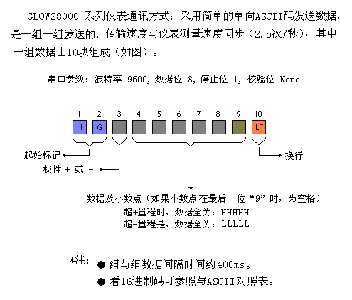

附：泰康Techcon串口大师 v1.0.5 --- 网上下载的免费绿色软件
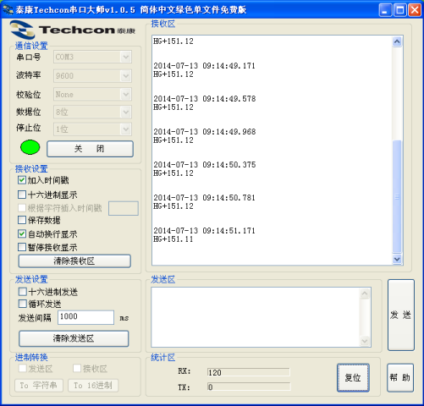

（一）泰康Techcon串口大师是一款在Windows平台下通过串口接收发送数据的工具软件。采用多线程设计，使得软件操作性能更佳。

（二）现在电脑多数都已没有串口，都是USB口。 为此，可购置一个USB-RS232转换
器，安装好相应软件就可使用了。

（三）在使用此软件时，应在合适盘中先建个文件夹（如：仪表串口数据），把此单文
件程序放在里边，为方便用可在桌面建个此程序的快捷方式。在以后使用中用到
数据保存功能时，文件就自动保存在此文件夹中了。 当然，也可就用供方提供
的文件夹，放在电脑适当位置就可以了，再建个桌面快捷方式。

（四）使用时串口参数设置： 端口 - 所接电脑的串口号，如COM1、COM2、COM3 ...
等，泰康Techcon串口大师软件可自动检测并列出所有存在的COM接口。其它：
波特率 9600 ，数据位 8 ，停止位 1 ，校验位 None 。

（五）软件非常小巧，不到100KB。 ASCII码、十六进制（HEX）接收、发送。 重要的
是有接收数据保存功能。（*注：以ezFAS加上当天日期“年月日”为文件名保
存在程序所放的文件夹中，一天只能保存同一个文件。另外，保存数据时，接收
区窗口没有数据显示，只有个固定不动的文件保存路径。）
其它保存方式：接收区可连续接收很多数据，当启用“暂停接收显示”功
能后，数据就停在接收区窗口中，可用鼠标操作复制窗口中的数据，然后粘贴到记事本、书写器、Word、Excel …… 等应用程序中保存。（*注：接收设置要选定“自动换行显示”，否则在记事本中粘贴数据就不成左对齐的列）
保存在电脑中的数据，可用专用“数据分析软件”处理，如：Office Excel
进行图表直观显示等等。。

（六）软件还有“加入时间戳”功能，显示数据传入时刻，到ms级。（*注：时间没
按中国大陆时区设置，要在小时显示上加8小时，就与实际一样了。例如：
2014-07-13 07:55:43.656 == 2014-07-13 15:55:43.656 ）
附注：如果想显示时间即为当时的实际标准时间，可临时把电脑时钟调快8小时（注意日期有时也要变），不使用此软件后在调回来。

（七）因为GLOW28000系列仪表发送的数据为ASCII码，不用“十六进制”显示，可
直观显示出与仪表对应的数据。

（八）为使数据格式显示稳定、出错少，注意仪表与电脑连接线的质量。

-----------------------
GLOW
名称：秦皇岛市辉光电子有限公司
地址：开发区孟营一区22号楼
电话：0335-8505326
手机：13785934128
联系：周广辉
2015.07.11

